Было это в давние времена, когда наши прадеды еще не знали ржи и пшеницы. На берегу реки Дравы в Корушке жил богатый рыбак. Все свое богатство нажил он тем, что без устали ловил рыбу в Драве. Уж как он был благодарен родной реке! И вот однажды спросил он реку:
— Матушка Драва! Скажи, как отплатить тебе за то, что ты помогла мне достичь большого достатка?
— Отправляйся в далекие земли, — ответила Драва рыбаку. — Там в далеком краю люди пекут пшеничный хлеб да ржаной. Купи того и другого хлеба по караваю и принеси мне!
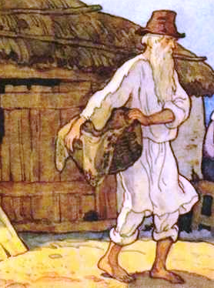
Рыбак двинулся в путь и наконец пришел в благодатные, богатые края. Люди там ели прекрасное яство — хлеб, а на родине рыбака его и знать не знали. Купил рыбак, как велела Драва, два каравая, один пшеничный, а другой ржаной, и, вернувшись домой, оба в реку бросил. Вдруг вода в Драве начала подниматься и затопила весь правый берег. А когда вода спала, земля стала родить наливную рожь и золотистую пшеницу.
Так люди получили семена и всюду стали сеять рожь и пшеницу.

